Velké tajemství pohoří Bucegi
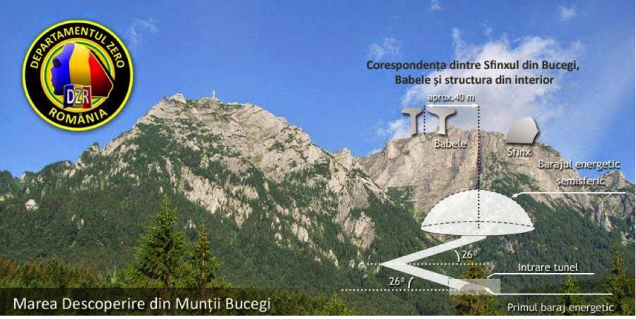

Nejvýznamnější událost, o které nám nikdo nic neřekl
„Pokud skutečně existuje něco, co by mohlo lidstvo vysvobodit z jeho minulosti plné otroctví a zbavit ho cizí nadvlády, pak to jsou záhadné tunelové systémy v nitru pohoří Bucegi.“
Velmi skrovné, ale dechberoucí informace, které doposud pronikly na veřejnost, otřesou základy současně platných paradigmat. V případě objevů v pohoří Bucegi nejde pouze o úložiště nepředstavitelně obsáhlých znalostí o velmi pečlivě utajovaných dějinách Země a lidstva, ale také o fyzické důkazy. Důkazy o vysoké úrovni znalostí stavitelů objektu a stejně tak i o použitých mimozemských technologiích, které daleko překračují meze naší představivosti.

Následující vícedílné resumé událostí, které se odehrály před více, než deseti lety není pouze shrnutím zřejmě doposud nejvýznamnějších objevů tohoto století, ale také zdokumentováním toho jak se ze skrytého zákulisí snaží „ještě-vládci“ použít všechny prostředky aby zabránili zveřejnění těchto nálezů. Současně také uvidíme, že existují ještě pořád schopní a odvážní lidé, ochotni nasadit i vlastní život aby se plány mocných neuskutečnily.
Všechny informace v tomto článku pochází z knihy „Transylvanian Sunrise“ a jsou ještě potvrzeny z různých dalších, na sobě nezávislých, pramenů.
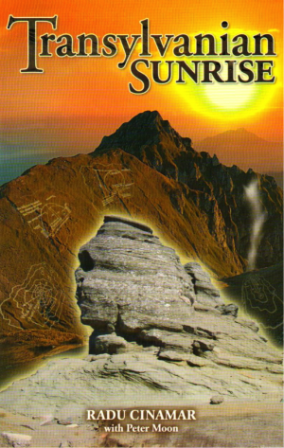
(Poznámka. překl.: jedná se tedy o překlad překladu – z angličtiny do němčiny a z ní do češtiny.)

Stručné shrnutí historie objevu
Pomocí moderních špionážních družic, které mohou proskenovat i podpovrchové vrstvy země, objevili v roce 2002 Američané v pohoří Bucegi zvláštní dutiny. Detailnější prozkoumání ukázalo, že se v těchto místech nachází obrovský, uměle vytvořený sál v podobě polokoule – o průměru 100 metrů a vysoký 30 metrů. K síni vede přístupový tunel, který začíná v nitru hory, je od zemského povrchu vzdálený zhruba 60 metrů a má „zapečetěný“ vchod umělou energetickou bariérou. Ze sálu pak vedou tři podzemní velmi dlouhé tunely.
A že nejenom chodba, která vede podivně klikatě do sálu, ale i sál samotný je opatřený důmyslnými fyzickými i energetickými ochrannými zařízeními. Ani s pokročilou vrtnou technologií se Američanům nepodařilo prorazit ochranný plášť a energetickou bariéru. Při těchto pokusech dokonce zemřelo několik mužů za nevyjasněných okolností. Otevřít přístup do tunelu a do sálu se podařilo až s použitím nefyzických nástrojů. V síni pak našli vědci velmi vyspělá technická zařízení, která zdaleka přesahují naše současné možnosti.
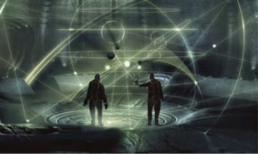
Kromě jiného bylo pak možné se v sále podívat na holografické (3D) filmy z různých vědeckých oblastí, které by mohly přispět k rozšíření našich znalostí enormním způsobem. Jeden z holografických projekčních programů pojednává o doposud utajované historii lidstva, přitom se ukazuje, že naše oficiální dějiny jsou očividně zmanipulované a z velké části lživé.
Po zdlouhavých a místy zřejmě velmi emocionálních rozhovorech mezi Američany a rumunskými úřady, kterých se posléze účastnil i Vatikán, byla uzavřena řada dohod. Nutno poznamenat, že vše probíhalo pod masivním nátlakem Američanů, a rumunská strana byla nakonec přinucena držet objev v tajnosti.
Některým účastníkům průzkumu objektu se nicméně podařilo předat anonymně a v omezeném rozsahu informace veřejnosti. Poznatky, které máme k dispozici, pochází od rumunského insidera, který také napsal několik velmi zajímavých knih, přeložených i do angličtiny.
Podivná návštěva jednoho z vlivných členů Skupiny Bilderberg
Koncem května 2003 zavolal Caesara Brada jeho nadřízený, generál Obadea, a sdělil mu, že se s ním chce setkat vysoce postavená osoba ze zahraničí. Caesar byl velice překvapený tím, že k němu vůbec někdo, natož cizinec, získal přístup. Byl technickým ředitelem oddělení Zero (department Zero, DZ), nejutajenějšího útvaru v rámci rumunské tajné služby (SRI), o kterém věděla jen hrstka lidí. DZ založil Nicolae Ceaușescu a postaral se i o velmi dobré vybavení. Jednalo se o malou skupinu lidí, která měla za úkol zkoumat všechny nevysvětlitelné události, odehrávající se v zemi. Útvar se také dále zabýval parapsychologickými tématy a z nich vyplývajícími možnostmi získání informací. Pro toto oddělení byly vypracovány speciální postupy získávání nových spolupracovníků a výcvikové programy.
Caesar Brad byl na základě mimořádných událostí při jeho porodu pod dohledem oddělení DZ již od svého narození. Ve věku 10 let ho zařadili do programu zvláštního výcviku, při kterém byly prohloubeny a dále rozvinuty jeho transcendentální schopnosti. Byl svěřen do péče čínského lékaře, pod jehož vedením se dostal na vysokou spirituální úroveň a vyvinul se v integrovanou osobnost. Brzy poté byl již pověřen důležitými úkoly. (Celá první část knihy ‘Transylvanian Sunrise’ se zabývá fascinujícím vývojem Caesara včetně jeho neobvyklého narození).
Jediné, co se Caesar z telefonátu s nadřízeným dozvěděl, bylo, že návštěvníkem je někdo, kdo patří k vyšší italské šlechtě a který je i význačným členem zednářské lóže. Zároveň ovládá rumunštinu a je dobře obeznámen s poměry v Rumunsku, na které má také silný finanční vliv.
Okamžitě vycítil, že návštěvník je schopen vyvíjet nátlak a dokáže silně ovlivňovat. Zároveň také zaznamenal, že cizinec je obklopen podivným tmavým mrakem s nepříjemným vyzařováním, který zakrýval jeho pravé úmysly. Caesar se na setkání pečlivě připravil pomocí hluboké meditace.
Vysoce postavený příchozí byl na místo setkání dopraven vrtulníkem SRI. Byl vybraně oblečen, měl sebevědomé arogantní vystupování a budil dojem, že je zvyklý vydávat příkazy. Představil se jako Signore Massini a přistoupil rovnou k věci. Neobvykle otevřeně sdělil Caesarovi, že je Velmistrem jedné z nejdůležitějších zednářských lóží v Evropě a patří k vedení Skupiny Bilderberg
.
Massini mu sdělil, že existují dva druhy lidí: jedni, kteří mají určité vlohy a silnou osobnost, a další, což je většina, kteří jsou manipulováni a ovládáni. On že přichází jako zástupce nejvyššího Řádu svobodných zednářů a má velký zájem na tom aby jejich schůzka byla úspěšná. Chtěl se s Caesarem setkat osobně, protože na něj velmi zapůsobily Caesarovy psychické schopnosti a pouze jeho (Massiniho) značný politický vliv mu umožnil dostat se přes utajení a ochranný val útvaru DZ.
Zároveň také vysvětlil, že Skupina Bilderberg není zednářskou lóží a má podstatně významnější vliv. Zednáři jsou pouze zástěrkou a skutečná moc je na daleko vyšší úrovni, než je 33. zednářský stupeň. S neuvěřitelnou otevřeností popsal Massini skryté cíle tajných společností a některé jejich hrůzné metody, pomocí kterých si zajišťují a udržují moc nad lidstvem. Nabídl Caesarovi členství ve Skupině a dal jasně najevo, že by tím mohl získat nemalé výhody. Přestože na Caesara zapůsobil Massini silně negativně, místy pociťoval až odpor, podařilo se mu toto rozpoložení před svým protějškem skrýt.
Satelity Pentagonu s tajným špionážním vybavením
Satelity Pentagonu, které prováděly geodetický průzkum a byly také vybaveny tajnou bionickou technologií a detektory šíření vln, objevily v roce 2002 v určité oblasti pohoří Bucegi zvláštní dutinu. Prázdný prostor vypadal jako by ho nějaké inteligentní bytosti v nitru hory prostě vyřízly a rozhodně se nejednalo o jeskyni.
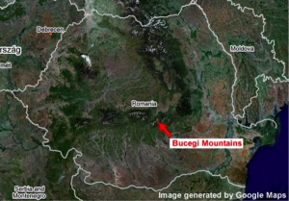
Detailní satelitní záběry odhalily dvě větší energetické uzávěry, tvořené umělou energií. První blok byl jako energetická stěna a uzavíral vchod do tunelu, který vedl do velké síně v nitru hory. Druhá uzávěra byl ochranný štít v podobě polokoule ve velkém sále.
Massini o tomto zjištění pověděl Caesarovi a podělil se i o informaci, že v podzemí se nachází něco velmi důležitého. Očividně znal i podrobnosti, které se týkaly nálezu, a věděl, že v síni ve formě polokoule je nejméně jeden objekt, který má pro svobodné zednáře podstatný význam. Tunel a sál se nacházely v určité poloze vůči skalním formacím známým jako „Babele“ a „Sfinga Bucegi“.

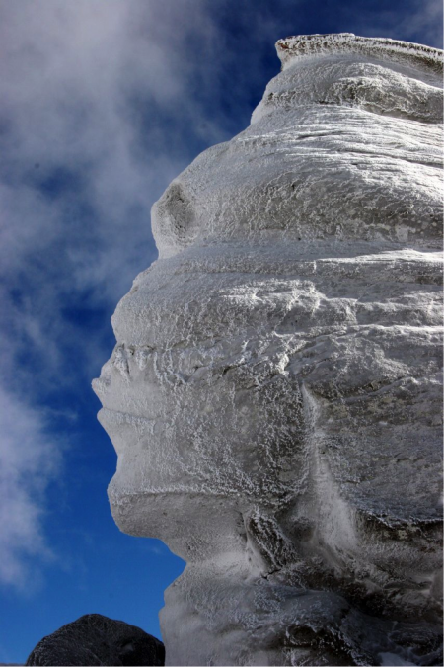
Dvojče v Iráku
Tým z Pentagonu zjistil, že energetická bariéra ve tvaru polokoule v sále má stejnou strukturu a formu jako ta, která byla nedávno předtím objevena v Iráku v okolí Bagdádu. Krátce po nálezu vypukla v Iráku válka (druhá válka v Zálivu), Američané získali přístup k největší záhadě v regionu a zajistili si nad objektem kontrolu, aniž by Iráčané cokoliv tušili.
Massini vysvětlil Caesarovi, že tyto objevy souvisí s tajuplnou historií Země a dějinami tajných organizací, ke kterým patří. Když si američtí odborníci při svém výzkumu povšimli zřejmé podobnosti obou podzemních staveb, u Bagdádu i v pohoří Bucegi, velmi to znepokojilo Massiniho a jeho zednářskou lóži, zpočátku téměř propadli panice. Důvodem byl fakt, že větší a komplexnější stavba se nachází na rumunském území. Zřejmě měli informace, že by Rumunsko mohlo sehrát důležitou roli při svržení těchto reptiliánských tajných společností, které kontrolují svět a udržují ho v otroctví. Dále bylo řečeno, že v pohoří Bucegi se nachází energetická pyramida, pro lidské oko neviditelná, která působí jako ochrana okolí hory a má i za úkol střežit utajené vědomosti dokud nepřijde čas, aby vyšly najevo.
Caesar věděl, že Massiniho nemůže jenom tak jednoduše odmítnout, protože měl v úmyslu pokusit se získat co největší kontrolu nad dalšími postupy. Společně s americkými specialisty zajistilo zvláštní oddělení Zero oblast, začali s průzkumem a chystali se zahájit vrty.
Massini velmi rychle obstaral nejmodernější vrtnou soupravu, poskytnutou americkou armádou. Tento veřejnosti neznámý přístroj byl schopen lehce provrtat i nejtvrdší skálu. Nevelké zařízení by pomocí silně ionizovaného plazmatu a určité rotace magnetického pole dokázalo skálu doslova roztavit. Od soupravy neodlétal žádný prach ani odpad, ale osoby, které s ní pracovaly, musely mít ochranný oblek.
Po marných pokusech provrtat se z boční strany do tunelu, který vede k sálu – nepodařilo se to ani s utajovanou armádní technologií, se rozhodli zkusit prorazit energetickou bariéru, která byla asi 60 – 70 metrů od vchodu. Uviděli tam kratší chodbu, podobnou tunelu metra s dokonale hladkými stěnami, která byla zakončena masivní kamennou bránou, zapečetěnou neviditelnou energetickou bariérou. Při pokusu dostat se k bráně zemřeli tři členové prvního speciálního oddílu na okamžitou srdeční zástavu, protože přišli do kontaktu s energetickou zábranou. Jeden z Američanů z vedoucího týmu, který se uzávěry pouze lehce dotknul, se ze stejného důvodu také zhroutil, podařilo se ho ale ještě oživit.
Každý předmět z anorganického materiálu, který byl hozen na neviditelnou stěnu, se v mžiku rozpadl na prach, organická hmota byla odmrštěna nazpátek – pokud neměla určitou vysokou frekvenci.
Překonání první energetické bariéry
Za velmi účinnou energetickou uzávěrou, která zapříčinila smrt tří lidí, byla masivní kamenná vrata. V boční stěně, mezi bariérou a bránou, byl rozeznatelný čtverec (cca. 20 x 20 cm) vtesaný do rovnostranného trojúhelníku. Trojúhelník směřoval jedním z vrcholů vzhůru.
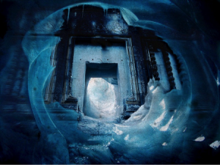
Po nešťastných událostech vstoupil Caesar do stavu meditace, aby zjistil, co se přihodilo. Přitom pocítil určitý druh propojení s energetickou bariérou, jakoby vzájemné sympatie. Poté se dotknul lehce rukou povrchu uzávěry a pocítil lehké mravenčení na kůži. Očividně pro něj energetický štít nebezpečný nebyl a neublížil mu. Tloušťku bariéry odhadl na jeden centimetr. Caesar se rozhodl pokračovat a opravdu se mu podařilo štítem projít. Přítomní američtí důstojníci byli všichni naprosto zmateni. Caesar to vysvětlil autoru knihy Transylvanian Sunrise, Radu Cinamarovi, který měl později možnost v doprovodu Caesara vstoupit do podzemí:
„Ti, kteří komplex vybudovali, považovali zřejmě první energetickou uzávěru za hlavní část ochrany proti vniku nepovolaných. Bariérou nemůže proniknout nikdo, kdo nemá vysoce rozvinuté a na obecné blaho orientované vědomí. Aby bylo možné ochranou projít, musí mít člověk určitou osobní frekvenci. Štít nerozbila ani jaderná zbraň.“
Pak se Caesar dotknul čtverce v trojúhelníku a mohutná kamenná vrata se tiše a lehce odsunula do zdi po levé straně. K překvapení všech přítomných zmizela současně i energetická bariéra a otevřel se pohled do obrovské a dlouhé místnosti, která byla později nazvána Velkou galerií (chodbou).
Ačkoliv nikde nebyly vidět žádné zdroje světla, byla Velká galerie dokonale osvětlená. Pozdější analýza ukázala, že stěny jsou ze syntetického materiálu a místy i organického. Měly barvu oleje a házely namodralé a nazelenalé odlesky.
Testy ukázaly, že přestože při doteku působily stěny měkce, nemohly být poškrábány ani jinak poškozeny. Vzdorovaly veškerým pokusům řezání nebo vrtání. Vědci se ještě pokusili vystavit je účinkům ohně, ale plameny byly až mystickým způsobem pohlceny a na zdech po nich nezůstalo ani stopy. Američtí specialisté potvrdili, že materiál, ze kterého stěny jsou, je fascinující kombinací organických a anorganických látek.
Po zhruba 300 metrech odbočovala chodba ostře doprava a vepředu bylo vidět modré světlo, které bylo odrazem od energetického ochranného štítu sálu.
Diplomatický nátlak a vynucené dohody
Caesar byl první, kdo do síně nahlédl:
„Během toho jak jsme se blížili ke konci chodby, doufal jsem, že se mi podaří otevřít i druhou uzávěru. Když jsem tam ale došel, byl jsem ohromen. Chodba ústila do obrovského sálu v nitru hory a přede mnou se tyčil ochranný energetický štít ve tvaru polokoule, který pokrýval téměř celý sál a všechny předměty, nacházející se uvnitř. Nádhera stavby byla nepopsatelná. Ale v ten moment, kdy jsem se chystal zjistit jakým způsobem se dostat dovnitř, mne zastihnul telefonát ze základny. Zprávy, které jsem uslyšel, všechno velmi zkomplikovaly. Došlo k nečekané události a ta rozmetala veškeré plány, včetně těch Massiniho.“
Poradce Národní bezpečnostní rady USA obdržel přísně tajný fax, že energetická bariéra v „dvojčeti“ u Bagdádu, kterou Američani nemohli doposud překonat, byla najednou aktivována a začala pulzovat na vysoké frekvenci.
„Nejvíce překvapující na té informaci bylo, že se před „bagdádským“ štítem objevil hologram, který ukázal nejdříve Evropu, poté Rumunsko, zaměřil se na pohoří Bucegi a ukázal Velkou galerii a polokulový štít v tamější síni, který také silně pulzoval. Bylo zřejmé, že obě dvě ochranné energetické bariéry byly mezi sebou nějaký zvláštním způsobem provázané, aktivace v jednom místě vyvolala i aktivaci u „dvojčete“. Kdo ví, možná existuje v podzemí celá síť podobných objektů, které jsou rozmístěné po celém světě. Špatná zpráva byla, že byl o všem informován americký prezident a ten navázal diplomatický kontakt s Rumunskem. Tím byla naše operace během několika minut prozrazena.“
Rumunská vláda do té doby nebyla informována záměrně – aby se zamezilo případnému politickému ovlivňování.
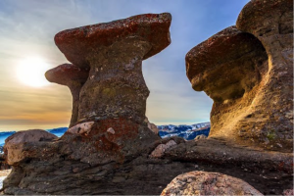
Představený Caesara, generál Obadea, byl povolán do Bukurešti k podání vysvětlení. Již předtím se Caesar s Obadeou dohodli, že celou záležitost po pravdě vyloží, včetně vztahu mezi Caesarem a Massinim, jenom neměli jasno v tom, na koho se mají obrátit, aby jejich plány nebyly zmařeny.
Američané se stáhli na svoji základnu a vchod do podzemí střežily rumunské speciální jednotky.
Protože americká vláda po rumunské požadovala, aby jí byla svěřena kontrola nad komplexem a veškerými operacemi s tím svázanými, začalo rumunské vedení reagovat poněkud nervózně a chaoticky. Američtí generálové byli z Rumunska odvoláni do Washingtonu k neodkladnému setkání.
Následovaly dny plné dramatických zvratů. Caesar popsal Raduovi průběh tohoto období takto:
„Národní nejvyšší obranná rada CSAT (Rumunska) byla svolána k neodkladnému zasedání. Většina členů byla otřesena tím, co se dozvěděli, ale ve vztahu k nám (útvar DZ) se zvedla vlna sympatie a generál obdržel z jejich strany širokou podporu. Bylo rozhodnuto, že budeme pokračovat v průzkumu. Diplomatická krize však vyřešena nebyla, američtí vojáci opustili zemi, ale vědci a specialisté se svými přístroji zůstali. Domnívali jsme se, že budeme mít klid na práci a já jsem se radoval, že nebudu muset předstírat plnění přání a podmínek Massiniho a svobodozednářské elity. Bohužel vliv a nátlak této elity byl velmi silný, použili diplomatické kanály.
Poté, co bylo rozhodnuto, že se bude ve výzkumu pokračovat a řídit ho bude DZ, jsem projekční síni navštívil ještě několikrát a s naším speciálním týmem jsme katalogizovali předměty, které tam byly.
Brzy jsme ale zaznamenali protichůdné signály z řad politiků. Příkaz stíhal příkaz a navzájem se rušily, místy úplně, jindy částečně. To všechno nasvědčovalo tomu, že v určitých kruzích panuje silné napětí a odehrávají se tam různá dramata. Zabezpečeným telefonátem jsem sdělil první výsledky našeho zkoumání a to byla zřejmě ta jiskra, která vedla k výbuchu celého sudu.“
Nejvyšší rada obrany svolávala jedno zasedání za druhým. Většina rady chtěla tyto fantastické objevy v rumunském pohoří oznámit celému světu, menšina byla kategoricky proti, emoce stoupaly a někteří členové odcházeli z jednání. Prezidentovi poradci přicházeli a odcházeli a průběžně předávali radě čerstvé informace z diplomatických kanálů.
Když byli američtí diplomaté informováni o tom, že Rumunsko má v úmyslu učinit před celým světem důležité prohlášení, vypuknul obrovský zmatek a někteří z nich propadli panice. Rumunský prezident vedl dlouhé hovory s Bílým domem a do Bukurešti byla poslána americká delegace.
Všechny peněžní převody, dohody a smlouvy mezi Rumunskem a mezinárodními finančními instituty byly zablokovány, rumunské Ministerstvo obrany uvedlo do stavu pohotovosti důstojníky a mezi zúčastněnými panovalo rozrušení a zděšení, aniž by byl znám pravý důvod takového napětí.
Diskuze mezi rumunskými a americkými představiteli probíhaly velmi ostře, křičelo se a vyhrožovalo.
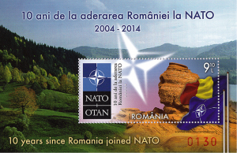
Rumunská strana chtěla objev zveřejnit, doložit snímky a důkazy a vysvětlit souvislosti. Měla v úmyslu pozvat přední vědce z celého světa, aby se podíleli na výzkumu a studiu nálezů. To, co bylo ale nejdůležitější a co chtěli Rumuni odhalit, byla pravda o raných dějinách lidstva a poukázat na to, že současná oficiální historie je zfalšovaná. Stejně tak se chtěli podělit i o fakta, která bohužel zatím ještě pořád zůstávají utajená.
Američané však na tyto záměry zareagovali velmi ostře, protože uveřejnění by v okamžiku zničilo jejich moc a světový vliv; ještě hůře, uvrhlo by to jejich společnost i hospodářství do nepředstavitelného chaosu a možná i celý svět. Oficiální zdůvodnění USA znělo, že chtějí zabránit vypuknutí paniky a nepokojů v celosvětovém měřítku.
„Možné sociální nepokoje a patrně i přímé dopady lží a manipulací, které se odehrávají po mnoho staletí, na vládnoucí elity a obzvláště svobodozednářské organizace v oficiálním stanovisku chyběly.“
Speciálními diplomatickými kanály se ozval i papež a nabádal k uvážlivosti a zdrženlivosti ve vztahu ke kroku, který by měl pro lidstvo natolik zásadní význam. Papeže kontaktovali Američané, protože doufali, že v něm získají spojence a pomůže jim zabránit zveřejnění, které by mělo bezpochyby dopad i na moc Vatikánu a důvěru křesťanských věřících.
Papež ale překvapivě nezaujal jednoznačnou pozici, požadoval pouze pečlivě zvážit klady a zápory a přislíbil poskytnout rumunské vládě určité důležité dokumenty z vatikánského archívu.
Dle slov Caesara bylo brzy poté uzavřeno několik dohod:
„Nakonec, po mnoha hodinách jednání a konzultací, byla uzavřena smlouva o spolupráci s přesnými formulacemi, které zajišťovaly vyváženost zájmů obou států. Papež se zavázal, že Rumunsku zpřístupní důležité podklady, které potvrdí i objevy v pohoří Bucegi. Po celodenním rokování byl podepsán konečný dokument mezi Rumunskem, Vatikánem a USA. Vatikán a USA souhlasily se spoluprací za přesně určených podmínek. Část dohody spočívala v tom, že Rumunsko bude v urychleném řízení přijato do NATO. A Rumunsko muselo zveřejnění odložit na pozdější dobu.“
Pro Massiniho a jeho organizaci tato dohoda znamenala, že ztratili vliv na další průběh událostí. Pro Caesara, že se bude moci dále zabývat nálezy a získá v tomto směru podporu, na druhou stranu se musel vzdát svého plánu zveřejnit výsledky své práce.
Přesto se ale našla cesta, aby mohly být informace o objevu, alespoň částečně, zpřístupněny lidem. Caesar umožnil svému příteli Raduovi návštěvu komplexu a i některé objekty uvnitř vyzkoušet.
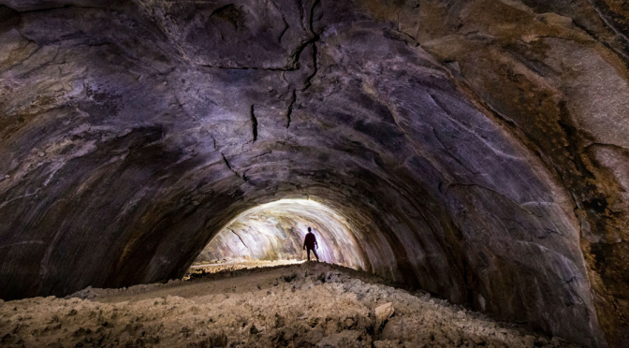

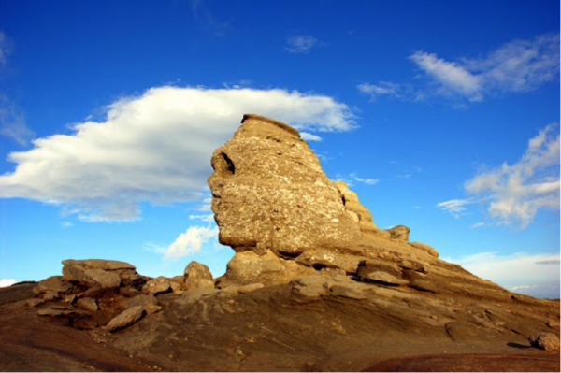

Z Velké galeriedo Projekčního sálu
Poté, co se podařilo získat přístup do Velké galerie (chodby), byla k zajištění vchodu přijata velmi přísná opatření. Oční duhovky Caesara a generála Obadey byly oskenovány a uloženy do registru, nikdo se tedy bez doprovodu jednoho z nich nemohl do podzemí dostat, kromě toho byl, mimo jiného, nainstalován systém neviditelných laserových „závor“ Po ověření duhovky byla cesta volná. (Rumuni dokázali zabránit tomu, aby byly do registru zaneseny i oční duhovky amerických generálů.) A pochopitelně byl vstup chráněn i příslušníky speciálních jednotek jak rumunských, tak i amerických.
Původní energetická bariéra, která pečetila vchod po tisíce let a nakonec zapříčinila smrt tří mužů z útvaru Zero, byla deaktivovaná, dokud byla kamenná vrata otevřena. Jak byla uzávěra vytvořena a na jakém principu pracuje, se zjistit nepodařilo.

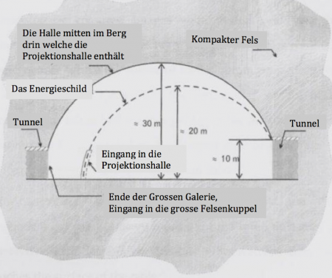

Z neznámých důvodů chodba, Velká galerie, po 280 metrech ostře zahýbá doprava, stejnou záhadou byl pro vědce i materiál, ze kterého byly stěny. Velká galerie odbočuje pak před koncem doleva, ústí do 4 metrové haly, která přechází do ohromného skalního dómu a otvírá nádherný pohled do prostoru, který byl pojmenován jako Projekční sál. Zhruba ve vzdálenosti 7 – 8 metrů od vchodu do sálu se začíná tyčit ochranná energetická kupole a brání vstupu. Klene se přes většinu síně a vyzařuje úchvatné modré světlo, kterým probleskují světlé paprsky. Existuje pouze jeden přístup do sálu skrze kupoli, je to brána, která, když se blížíte ke štítu z Velké galerie, je nejdříve průhledná a pak zmizí úplně. Ochranná kupole budí dojem dokonalé holografické projekce, je ale tvořená pouze energií. Stejně tak jako i první uzávěra u vchodu do Velké galerie, odolává vnitřní štít jakýmkoliv pokusům – kromě místa brány, jím proniknout nebo ho poškodit. Zevnitř už není kupole modrá, ale zlatě-bílá a vydává velmi příjemné světlo. Zadní část polokoule je ohraničena skalní stěnou sálu.
Projekční sál
V druhé polovině srpna 2003 se Raduovi naskytla úžasná příležitost vstoupit do sálu v doprovodu Caesara a uvidět všechno na vlastní oči.
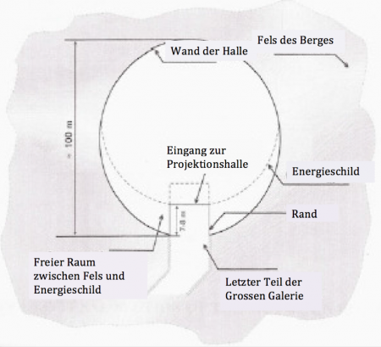

První co ho zaujalo, bylo, že ochranná kupole na druhém konci, proti vstupní bráně, končila asi ve výšce 10 metrů na skalní stěně a tam byly vchody do dalších tří tunelů. Současně se ale od Caesara dozvěděl, že ten do těchto tří chodeb přístup nemá, a to na základě striktní dohody mezi Rumuny a Američany. Když se Radu porozhlédnul po tom obrovském prostoru, získal dojem, že se nachází v úplně jiném světě. Nic z toho, co viděl, neodpovídalo tomu, co do té doby znal.
Vpravo i vlevo od vstupní brány uviděl podél stěn řadu pěti velkých kamenných stolů ve tvaru T, žádný z nich nebyl nižší než dva metry. Vzhledem k výšce umístili výzkumníci do sálu speciální stativy, pomocí kterých mohli „dosáhnout“ pohledem na povrch stolů. V jejich povrchu jsou precisně vyryté zahloubené reliéfy různých znaků neznámého písma a další, které se podobaly starověkému klínopisu. Na deskách stolů byly i obecné symboly jako trojúhelníky nebo kruh.
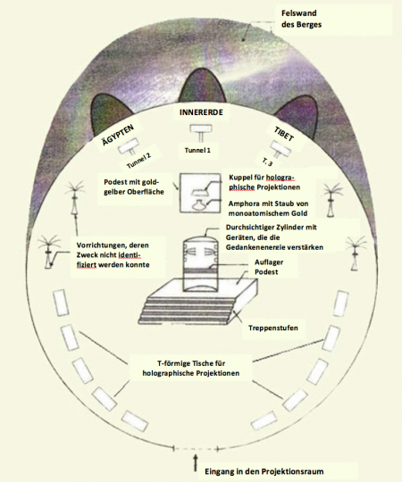
Přestože znaky nebyly namalované, zářily fluorescenčním světlem různých barev a u každého stolu to byla jiná. Na některých se nacházely různé předměty, které vypadaly, že mají technické použití.
Z mnoha těchto přístrojů vedly bílé kabely nebo šňůry k podlaze a mizely ve stříbřitých lesklých schránkách na zemi. Bližším průzkumem se zjistilo, že jsou extrémně pružné a velmi lehké. Kolem kabelů kroužily světelné impulzy.
Vždycky, když se někdo přiblížil k jednomu ze stolů, byla aktivována holografická projekce, která se týkala určitého vědního oboru. Trojrozměrná vyobrazení vyvolávala dokonalou iluzi a byla vysoká 2,5 metru.
Projekce se zapínaly automaticky, byly současně ale i interaktivní a měnily se podle toho jakého symbolu se člověk na desce příslušného stolu dotknul.
Holografická DNA-kombinace mimozemských ras a vědecká knihovna
Při zkoumání povrchu stolů vědci zjistili, že jsou potaženy tmavou sklovitou hmotou, která je rozdělená do různě velkých čtverců, obroubených liniemi, které tvoří určitý druh sítě, „pavučiny“.
Jeden ze stolů obsahoval znalosti z oblasti biologie a promítal obrazy rostlin a živočichů, z nichž některé a někteří byli vědcům naprosto neznámí. Dotekem jednoho ze čtverců byl vyvolán hologram, který zobrazoval lidské tělo. Když se čtverce Radu dotknul, náhodně zjistil, že se dívá na holografický model svého vlastního těla. Trojrozměrné zobrazení se soustavně otáčelo a přitom zvýrazňovalo určité aspekty. Radu položil prst dovnitř čtverce a otevřel se pohled do vnitřního prostoru těla a byly mu ukázány různé orgány podle toho, jak Radu posunoval prst ve vnitřku čtverce. Určitými pohyby se dala zobrazení zvětšit až na molekulární nebo atomární úroveň:
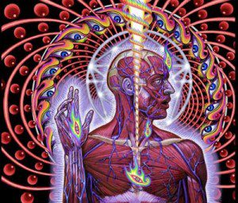
„Myslel jsem, že se mi to snad zdá, ale opravdu jsem uviděl molekulární strukturu, která byla součástí mých jater, mnohokrát zvětšená. Během několika okamžiků jsem se dozvěděl víc, než by si mohli současní vědci představit i ve svých nejdivočejších snech. Hologram také ukazoval určitý druh energetického shluku, který soustavně měnil barvu, zřejmě na základě změn, které v mém těle soustavně probíhaly…“
Dotknutím se dalších čtverců byly aktivovány projekce mimozemských bytostí a jiných planetárních soustav. Když se člověk dotknul současně dvou různých čtverců, byla vyobrazena komplexní vědecká analýza DNA obou ras včetně možností slučitelnosti genotypů. Na postranní liště se objevil popis k obrazům. Ke konci simulace byly zobrazeny výsledky možného zkřížení.
Další projekční programy obsahovaly podrobné informace z oblastí fyziky, kosmologie, astronomie, technologie, architektury, biologie a dokonce i náboženství.
Skuteční obři
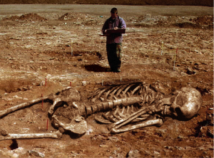
Na otázku ohledně vybudování tohoto komplexu, odpověděl Caesar, že doposud nemají ani ponětí, kdo byli jeho stavitelé. „Jediné, co můžeme usuzovat je, že to byly hodně vysoké bytosti, jinak bychom si nemohli vysvětlit rozměry předmětů a i prostorů.“
Je zajímavé, že v Rumunsku byly při vykopávkách na různých místech objeveny kostry obřích rozměrů, o kterých se na internetu dají najít záznamy. Rumunská televize uvedla již více pořadů na toto téma.
Dále se u středu sálu nacházela zhruba 2,5 metru vysoká plošina s pěti stupni. Nahoře byla kabina ve tvaru válce z průhledného materiálu, vysoká 3,5 metru a o průměru 1,5 m. Uvnitř bylo několik komplikovaných přístrojů a byly patrné senzory a kovové dráty.
„Došli jsme k závěru“, vysvětluje Caesar „že se jedná o zařízení k vysílání mentální energie. Možná o zesilovač myšlenek nebo o „stroj na myšlenky“. Očividně měla kabina rozměry, které odpovídaly velikosti jejích tvůrců. Kovové senzory nahoře by dokonale seděly na hlavě 3,5 metru vysokého člověka, který by byl v kabině usazen. Bohužel se nám zatím nepodařilo zjistit, jak zařízení funguje, budeme ale ve výzkumu pokračovat. Požádali jsme USA o speciální přístroje na základě nejnovějších technologií, které by měly brzy dorazit. S jejich pomocí bude možné provádět systematický průzkum. Předpokládáme, že osoba, která bude připojená k senzorům uvnitř válce, bude moci ovládat velkou mentální energii, nevím ale zatím kam bude nasměrovaná.“
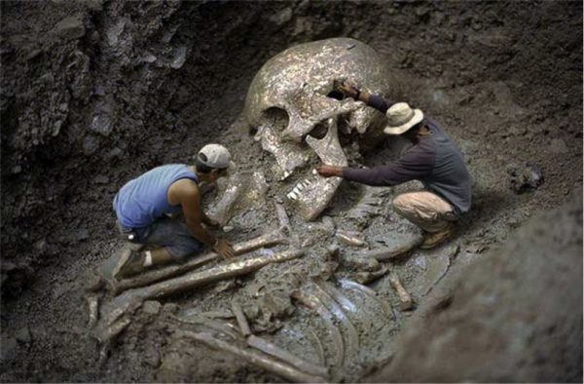

Ovládací panel
Zhruba o 15 metrů dál je uprostřed místnosti něco na způsob ovládacího panelu, celkově ne moc velký, ale opět dost vysoký. Podobně jako ke stolům, musely být i tady přistaveny přenosné schody aby bylo možné prozkoumat horní desku. Tam byla znovu řada různých geometrických symbolů, provedených v různých barvách, které měly zřejmě funkci ovládacích tlačítek. Kromě toho byly na panelu ještě dva podlouhlé potenciometry a uprostřed velký červený „knoflík“, kolem kterého byl kruh tvořený složitými znaky.
Pohyb rozevřené dlaně nad oblastí červeného „knoflíku“ (Caesar trval neoblomně na tom, aby se knoflík nestlačil ani, aby se ho dotkli) okamžitě spustil velkou holografickou projekci, která ukazovala Zemi z výšky asi 25 kilometrů. Byly vidět Karpaty a vedle nich obrovská vodní plocha. Voda proudila níže položenými oblastmi, pak začala mizet, až vystoupil zemský povrch. Potom se promítaly obrazy, kde se valily mocné proudy vody, ohromné řeky, prýštící z nitra země na územích, která obklopovala Rumunsko, včetně velkých oblastí Maďarska a Ukrajiny. Později bylo ukázáno časové období, kdy bylo prakticky celé Rumunsko zaplavené a nad hladinu vystupovaly pouze ty nejvyšší vrcholy hor. Poté se objevila vyobrazení potenciometrů, na kterých se ovládací jezdci posouvaly směrem dolů, a následně začala mizet voda z povrchu; k velkému překvapení odtékala zpátky do země v jednom jediném místě na území Rumunska. Východně od oblouku Karpat se objevila velmi tmavá oblast, kterou si neuměli přihlížející vysvětlit. Delta Dunaje najednou nebyla a v místech Černého moře se začala vytvářet planina směrem ke Střednímu východu. Poté ale byla holografická projekce naprosto neočekávaně ukončena.
Promítnuté mohlo být pochopeno jako návod k obsluze nebo také jako varování, protože bylo možná poukázáno na to, co se stane, pokud bude stlačen červený „knoflík“, jaká katastrofa by mohla nastoupit.
Záhadná amfora
Po straně sálu, za stoly ve formě T, byly kovové objekty, které se podobaly anténám. Byly to soustavy kovových ramen složitých tvarů. Nikdo netušil, k čemu by mohly být.
Dále v místnosti, asi 10 metrů od ovládacího panelu, byl krychlový podstavec (3 x 3 m) s vyhlazeným povrchem zlatavé barvy. Na něm se uprostřed nacházela malá, 15 cm na výšku, kupole se štěrbinou nahoře. Nádoba, která připomínala antické amfory, vysoká 50 centimetrů, byla umístěná před kopulí.
„Obsah amfory byl jedním z nejdůležitějších objevů“, řekl Caesar. „Osobně si myslím, že to bylo právě to, co se snažil získat vážený Signore Massini a jeho zednářská elita.“
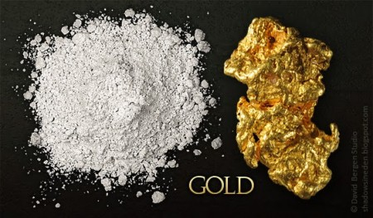
Amfora byla bez ozdob a nápisů, zhotovená z načervenalého kovu a neměla ucha. Caesar z ní sundal elegantní víko a nahlédl do nádoby. Uvnitř byl třpytivý bílý prášek.
„Odebrali jsme vzorek a předali americkým vědcům k analýze“, vyprávěl Caesar. „Odborníci byli velmi zaskočeni, protože zjistili, že se jedná o neznámou krystalickou strukturu monoatomického zlata. Derivát zlata, který je zářivě bílý a jehož atomy jsou uspořádány ve dvourozměrné mřížce na rozdíl od obyčejného zlata, které je žluté, a atomy jsou rozmístěny v trojdimenzionální mřížce. Vyrobit takový monoatomický zlatý prášek je velmi obtížené, obzvlášť pokud musí být dosaženo vysoké čistoty.
Je velmi málo informačních zdrojů ohledně technologie jeho výroby Popisy procesu je možné najít v některých starých textech a v několika málo alchymistických pojednáních ze Středního východu. Vědcům se dodnes nepodařilo získat monoatomické zlato tak neobyčejně vysokého stupně čistoty. Má mít neuvěřitelné terapeutické účinky a regenerativní možnosti. Jeden americký vědec mi vyprávěl, že NASA se o monoatomické zlato velmi zajímá a věnuje nemalé prostředky na jeho výzkum.“
Zjevně měl Massini informace o amfoře ještě předtím, než se vydal do Rumunska. Caesar byl hodně překvapen jeho velkým zájmem a snažil se zjistit více informací:
„Bylo mi řečeno, že látka ve své nejčistší formě silně stimuluje určité energetické toky a má pozitivní vliv na obnovení buněk, speciálně neuronů. Jinými slovy, umožňuje vlastně omládnutí. Teoreticky by mohl člověk v jednom fyzickém těle žít po staletí, pokud by pravidelně a v určitých dávkách užíval tento prášek.“
Tím by se ovšem dala také vysvětlit dlouhověkost některých historických postav.
Skutečné dějiny naší planety
Na Radua čekala další překvapení.
Štěrbina na vršku malé kupole za amforou sloužila k promítání hologramů, které se vztahovaly k různým důležitým a do té doby neznámým skutečnostem z velmi dávné historie lidstva, od úplného začátku. Brzy se v průběhu projekce ukázalo, že Darwinova evoluční teorie je nesprávná. Země se začínala vyvíjet neobyčejně inteligentními „kroky“ a pomocí velmi hluboké intuitivní syntézy. Radu měl možnost poznat ucelenou verzi událostí, které se odehrály před statisíci lety. Ovšem Caesar ho upozornil, že vzhledem k dohodě s USA není povoleno tyto informace zveřejnit.
Podle Raduova odhadu je 90% našich dějin, které jsou popsané v knihách, lživé. Ale mýty a legendy, považované za výtvory fantazie, odpovídají pravdě daleko více. Toto „otočení“ pravdy způsobilo mnohé problémy a konflikty mezi národy.
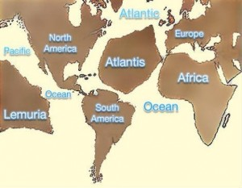
Většina teorií archeologů je také chybná. Není pravdou, že dinosauři vyhynuli pře 65 miliony lety a dávné kontinenty Atlantida a Lemurie neexistovaly.
Místy, když se objevovaly důležité události, byly na pozadí projekce promítány ještě hvězdné mapy, kde byly zvýrazněné určité hvězdy a jejich konstelace. Pokud to člověk porovná se současnou hvězdnou oblohou, může lehce zjistit, kdy se co odehrávalo. Ačkoliv se ukázalo, že časové údobí, ukázané hologramem, bylo velmi dlouhé – statisíce let, násobky cyklů precese zemské osy (zhruba 26 000 let), bylo možné odečtem ukázaného počtu cyklů datovat zaznamenané děje. Takovým způsobem se podařilo i určit, kdy byl vybudovaný komplex v Bucegi, před 50 000 – 55 000 lety.
Nečekaná odhalení
Lekce, poskytnuté holografickými projekcemi byly dobře srozumitelné, ale současně také „zničující“, protože předkládaly úplně jiný obraz dějin než to, co známe. Ukázaly pravdu o egyptské civilizaci a i jakým způsobem byly stavěny pyramidy. To se ovšem velmi lišilo od toho, co nám vyprávěli egyptologové. Bylo najednou jasné, co se opravdu odehrávalo během potopy, vysvětleno jak byla pak lidská civilizace znovu vybudována a jak byly později osídleny Evropa, Asie i Afrika. Všechny tyto skutečnosti byly příliš šokující, aby mohly být sděleny současnému lidstvu s jeho zdánlivými znalostmi, vírou a převládajícím způsobem myšlení.
Hologramy ukázaly vývoj a události až do 5. století n.l. Buď byli stavitelé sálu schopni již před 50 000 lety nahlédnout do budoucnosti, anebo, což je pravděpodobnější, měli možnost až do 5. století n.l. aktualizovat databázi. Proč je časovou hranicí 5. století se zjistit nepodařilo.
V dramatickém sledu obrazů byl promítnut i život Ježíše Krista a jeho ukřižování, které je dodnes mnohými popíráno. Tenkrát se přihodila spousta dalších velmi pozoruhodných událostí, které jsou ještě podivuhodnější, než to, co se píše v evangeliu. Projekce také odhalily, že při ukřižování byly přítomny osoby z jiných historických časových období.
Hologramy také ukázaly úseky ze života zvláštních mimořádných bytostí a jejich spirituální misi na Zemi, které měly „božské“ schopnosti. Tyto bytosti tu žily zhruba před 18 – 20 000 lety a pracovaly na zlepšení podmínek. V té době se sociální systém a rozložení lidstva na planetě velmi lišilo od toho, co známe dnes. Archeologové, antropologové a historici by museli zásadním způsobem změnit svá celková pojetí a přístupy k dějinám.
Během krátké doby se Radu dozvěděl tolik důležitých informací o naší minulosti, že by jejich zaznamenání a popis zabraly stovky stran.
Tři záhadné tunely
Brzy poté, co skončila poslední projekce a Radu se trochu vzpamatoval z přívalu zážitků a informací, upozornil ho Caesar, že je potřeba návštěvu podzemí ukončit a vydat se zpátky.
Byly tam ale ještě ty obrovské, tajemně působící vchody do tří záhadných chodeb a byly od nich vzdálené asi 20 metrů. Před každým ze vstupů stál řídící panel, podobný tomu, co se nacházel ve středu sálu, jenom menší. Z holografických projekcí, které vyvolali z jednotlivých panelů, se dozvěděli, že ohromné tunely vedou do tří různých oblastí Země a jsou dlouhé tisíce kilometrů.
Levá chodba vedla k utajenému místu pod písky pouště v Egyptě. Do zvláštního objektu mezi Sfingou a Velkou pyramidou, který ještě nebyl objeven.
Další, po pravé straně, pokračuje k podobnému místu jako je Bucegi v nitru jedné z hor v Tibetu. Podzemní komplex je tam o trochu menší a jednodušší.
Tento tunel má odbočku, jejíž rameno vede pod rumunskou župou Buzau, u jihovýchodního výběžku Karpat, a pak do zařízení v Iráku poblíž Bagdádu. Další chodba, která z tunelu odbočuje, spojuje Bucegi s oblastí pouště Gobi v Mongolsku.
Třetí, prostřední tunel, ukrývá – podle Caesara, velmi zásadní tajemství a Američané trvali důrazně na tom, aby i utajené zůstalo. Jediné, co mohl Caesar říct, že vede skrze zemskou kůru do nitra planety.
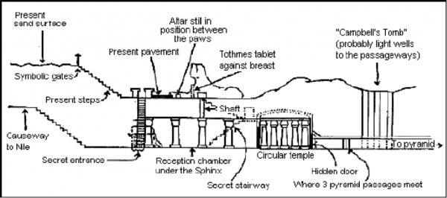
Při bilaterálních jednáních mezi Rumunskem a USA bylo rozhodnuto vypravit expedici a tunely prozkoumat. Výprava sestávala z vysoce kvalifikovaných odborníků, šesti Američanů a deseti Rumunů. Vedení bylo svěřeno Caesarovi a začátek expedice byl naplánován na konec září 2003. Více se tenkrát na toto téma Radu již nedozvěděl.
V knihách Radua Cinamara jsou ještě další doplňující informace o těchto tunelech. Ty mu mohly být předány, protože ve vysokých politických kruzích Rumunska byli lidé, kteří nesouhlasili s dohodou s USA, za kterou očividně stáli Svobodní zednáři. Rumuni se snažili tímto způsobem elitu zastavit.
Varování a výhrůžky
V roce 2009 uvedla soukromá rumunská televize, Antena 1, pořad na toto téma. Po skončení vysílání obdržel reportér anonymní výhrůžný telefonát:
Reportér: „Haló, dobrý den.“
Anonym: „Varujeme Vás, buďte velmi opatrný! Přestaňte se zabývat pohořím Bucegi a podávat o něm informace!“
Reportér: „Kdo jste?“
Anonym: „Tyto informace musí zůstat utajené a nesmí být zveřejněny. Zapletl jste se do nebezpečné hry, jste mladý a máte rodinu… V této zemi je spousta jiných věcí a událostí, o kterých můžete hovořit.
Reportér: „Kdo jste?“
Anonym: „Nepřejte si nás poznat nebo být od nás vyslýchán! To je vše, co jsem chtěl říci.“
Na pořad se ještě pořád můžete podívat na Youtube, bohužel, pouze v rumunštině (možná by se mezi čtenáři našel někdo, kdo by video dokázal přeložit). Nemalá část pořadu je věnována nálezu koster obrů.
Video:
https://www.youtube.com/watch?v=PF0yep0llF4
Doslov
Koncem září 2003 byla Raduovi zvláštním kurýrem doručena zpráva, že může zabezpečeným telefonem mluvit s Caesarem. To byl tehdy jejich poslední rozhovor. Z telefonátu se Radu dozvěděl některé další podrobnosti, hlavně o určitých částech rumunsko-americké dohody. Caesar mu také sdělil, že se brzy vydává na plánovanou expedici, o které neví, jak dlouho bude trvat. Na závěr se ještě zmínil, že Radu má nyní už dostatek informací, aby mohl o Bucegi napsat knihu.
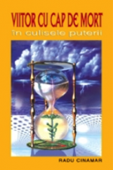
Caesar byl přesvědčen, že veřejnost má právo dozvědět se pravdu. Kniha byla vydána koncem roku 2004 pod názvem “Viitor cu cap de mort“ (anglický překlad “Transylvanian Sunrise“ byl publikován 2009). Okamžitě po vydání byl nakladatel zaplaven a bombardován emaily a telefonáty, ve kterých bylo požadováno více informací o Raduovi. Některé pocházely od bývalých vysoce postavených příslušníků tajných služeb a ti určité události popsané v knize potvrdili. Pravá identita Radua nikdy najevo nevyšla, ačkoliv se kolem něj vyrojila řada spekulací.
V říjnu 2004 měl Radu možnost se ještě jednou s Caesarem setkat a obdržel informace o výpravě do tunelů, která trvala 9 měsíců. Caesar mu také sdělil, jaké pozdvižení způsobila Zpráva z expedice v nejvyšších kruzích elit.
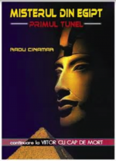
„Caesar mi také řekl, že bylo vytvořeno několik skupin, které mají za úkol sestavit databázi informací a praktických pokynů, aby byl lidstvu usnadněn přístup k neuvěřitelným objevům, odhalených v průběhu expedice. Zároveň mi sdělil, že stejně tak existují i další skupiny, které se velmi snaží získat veškeré informace o nálezech a hlavně kontrolu nad nimi. Massiniho Caesar již nikdy nepotkal, zjistil ale, že Massini a další dva členové světové zednářské elity měli několik důležitých rozhovorů s jistými rumunskými a americkými politiky. Díky tomu byli následně jak generál Obadea, tak i Caesar, vystaveni velmi silnému nátlaku. Nehledě tedy na pozitivní efekty objevů expedice, „bitva mezi dobrem a zlem“ se značně vyostřila. Celý příběh se stal daleko komplexnějším a obsahoval i prvky, podléhající nejvyššímu stupni utajení. Sice jsem některé informace od Caesara obdržel, nemohu je ale ještě zveřejnit. Jsem ovšem přesvědčen, že přijde doba „velkého odhalení“ a jak některé náznaky napovídají, nebude to trvat již dlouho.“
Další literatura a odkazy
Radu Cinamar napsal v letech 2005 – 2009 ještě další tři knihy:
- 12 zile – O inițiere secretă / Transylvanian Moonrise: A Secret Initiation in the Mysterious Land of the Gods;
- Misterul din Egipt – Primul tunel / Mystery of Egypt – The First Tunnel;
- Pergamentul secret – Cinci tehnici inițiatice tibetane / The Secret Parchment: Five Tibetan Initiation Techniques
Tyto knihy jsou pokračováním Transylvanian Sunrise.
The Hall of Records
Bucegi Mountains, Romania, The Mysteries
The Mysteries of the Bucegi Mountains, Romania
Video:
https://www.youtube.com/watch?v=IaNOjSR0E4A

